**Аналитический отчет по кружковой работе воспитателя**

Бубновой Ольги Геннадьевны за 2022-2023гг.

МБДОУ детский сад №72 «Алёнушка»

на тему: «**Развитие математических способностей детей дошкольного возраста через дидактическую игру**".

Целью моей кружковой работы  в 2022 – 2023 году было:

- продолжать повышать свою профессиональную квалификацию и педагогическую компетентность.

Образовательная область: познавательная, социально – коммуникативная, речевая.

Цель: создание условий для развития у детей дошкольного возраста элементарных математических представлений посредством **дидактических игр**.

Задачи:

1. **проанализировать** психолого-педагогическую литературу по данной теме.

2. составить подборку **дидактических игр**, заданий игрового содержания по развитию математических представлений у детей дошкольного возраста;

3. **использовать** разработанный материал на занятиях математики с детьми дошкольного возраста;

4. активно воздействовать на всестороннее развитие детей:

обогащать новыми представлениями и понятиями; закреплять знания; активизировать мыслительную деятельность (умение сравнивать, обобщать, классифицировать, **анализировать**).

Актуальность:

Развитие элементарных математических представлений исключительно важная часть интеллектуального и личностного развития дошкольника. Основной формой работы с дошкольниками и ведущим видом их деятельности является — игра. Как сказал В. А. Сухомлинский “Без игры нет, и не может быть полноценного умственного развития. Игра — это огромное светлое окно, через которое в духовный мир ребенка вливается живительный поток представлений, понятий. Игра — это искра, зажигающая огонек пытливости и любознательности. ”

Именно игра с элементами обучения, интересная ребенку, поможет в развитии познавательных способностей дошкольника. Такой игрой и является **дидактическая игра**. Главная особенность **дидактической игры в том**, что задание предлагается детям в игровой форме, которая состоит из познавательного и воспитательного содержания, а также — игровых заданий, игровых действий и организационных отношений. С одной стороны, **дидактическая** игра – одна из форм обучающего воздействия взрослого на ребенка, а с другой – игра является основным видом **самостоятельной деятельности детей**.

В **дидактических** играх ребёнок наблюдает, сравнивает, сопоставляет, классифицирует предметы по тем или иным признакам, производит доступный ему **анализ и синтез**, делает обобщения.

**Дидактическая** игра может быть индивидуальной или коллективной.

Изучение данной методической темы было начато в сентябре 2022 года.

Цель: **Использование дидактических** игр при формировании элементарных математических представлений у дошкольников.

В процессе работы над методической темой в 2022-2023 учебном году были поставлены следующие задачи:

• Продолжать повышать собственный уровень знаний путём изучения необходимой литературы, **самообразование**, ознакомиться с инновационными методиками;

• Обогащение предметно-пространственной среды различными **дидактическими** играми по формированию элементарных математических представлений ;

• Разработать и внедрить перспективный план на год с детьми группы, по **использованию дидактических** игр с математическим содержанием;

• Развивать способности классифицировать, обобщать математический материал;

• Вовлечь родителей в работу по формированию **ФЭМП у детей на основе использования дидактических игр**.

Этапы реализации:

Подготовительный *(сентябрь)* :

• Изучение научно-педагогической литературы ;

• Изучение опыта работы в сети Интернет;

• Постановка цели и задачи;

• Составление плана ;

• Подбор и создание **дидактических игр**.

Основной *(октябрь- апрель)* :

На 2 этапе проводилась основная работа по методической теме, а так же осуществлялась совместная деятельность детей и родителей.

Основной целью является создание условий формирования элементарных математических представлений у детей старшего дошкольного возраста с современными требованиями с посредством **использования дидактических игр**. Работа по данному направлению опирается на требования примерной общеобразовательной программы *«От рождения до школы»* под редакцией Н. Е. Вераксы, Т. С. Комаровой, М. А., Васильевой.

Для достижения поставленной цели я обозначила следующие задачи:

Образовательные:

• Формировать представления детей о свойствах предметов *(форма, цвет, величина)*;

• Формировать умение группировать предметы по цвету, размеру, форме;

• Учить понимать смысл обозначений вверху-внизу, справа-слева, на, над –под;

• Учить правильно определяет количественное соотношение двух групп предметов; понимает конкретный смысл слов *«больше»*, *«меньше»*, *«столько же»*;

• Учить различать круг, квадрат, треугольник.

Развивающие:

• Развивать у детей умение устанавливать простейшие взаимосвязи, **самостоятельно делать вывод**.

Воспитательные:

• Воспитывать бережное отношение к окружающему миру.

В зависимости от педагогических задач и совокупности применяемых методов, образовательную деятельность с воспитанниками провожу в различных формах:

• организованная образовательная деятельность

• театрализация с математическим содержанием;

• **самостоятельная** деятельность в развивающей среде.

Для развития познавательных способностей и познавательных интересов у дошкольников **использовала** следующие методы и приемы:

• элементарный **анализ***(установление причинно-следственных связей)*;

• сравнение;

• метод моделирования и конструирования;

• решение логических задач;

• здоровьесберегающие технологии *(физкультминутки, динамические паузы, пальчиковые гимнастики)*;

• информационно коммуникативные технологии.

В октябре месяце детей старшей группы начала знакомить с геометрическими фигурами, различать и называть круг, квадрат, треугольник, узнавать модели этих фигур, несмотря на различия в их окраске или размерах. Чтобы сформировать представление о той или иной геометрической фигуре (сенсорном эталоне, необходимо включение различных **анализаторов**. Поэтому, когда ребенок нашел круг, необходимо осязательно-двигательное обследование формы: обведение контура данной фигуры. **Использовала дидактические игры***«Геометрическое лото»*, *«Катится – не катится»*, *«Узнай по форме»*.

В ноябре месяце для формирования представлений о свойствах предметов ближайшего окружения: цвет, форма, размер; выделения признаков различия и сходства **использовала дидактические игры***«Украсим коврик»*, *«Домики для медвежат»*, *«Угостим мышек чаем»*, *«Цветные кубики»*, *«Из каких фигур состоит»*.

В декабре месяце для объединения предметов в группу по цвету, форме, размеру **использовала игры***«Найди пару»*, *«Разложи по коробочкам»* :

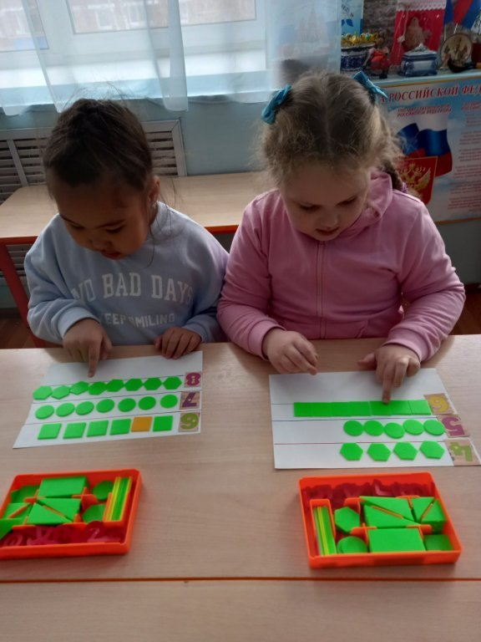 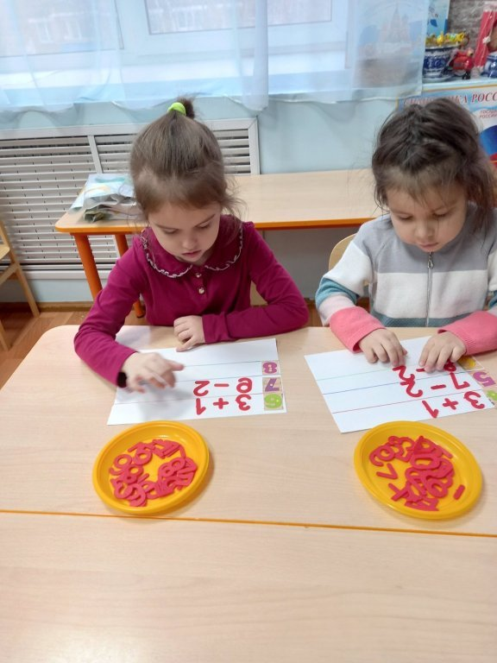

В январе для выделения части группы и нахождения *«лишних»* предметов **использовала игры***«Что лишнее?»*, *«Что изменилось?»*.

В феврале знакомила с понятиями *«один»*, *«много»* - игры *«В лес за грибами»*, *«Угости зайчат»*.

В марте учились сравнению групп предметов по количеству *(столько же, больше, меньше)* – **дидактические игры***«Угостим белочек грибочками»*, *«Бабочки и цветы»*.

В апреле для формирование пространственных представлений: на –над -под, вверху –внизу **использовала игры***«Возьми игрушку»*, *«Магазин игрушек»*, *«Нарисую я картину»*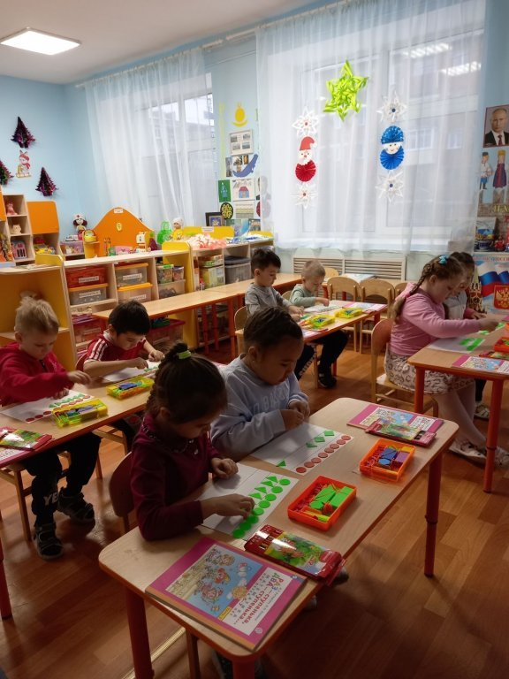 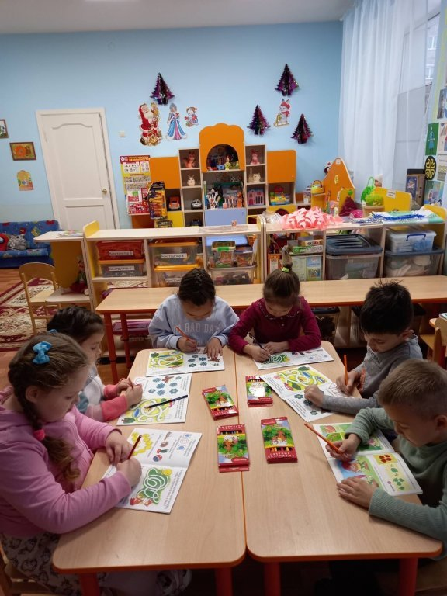

Интересны детям для закрепления пространственных представлений **дидактические игры**, созданные по мотивам знакомых русских народных сказок, например, *«Репка»*, *«Теремок»*, *«Рукавичка»*. Вспоминая сказку, выкладывая её на магнитной доске, дети вспоминают пространственные отношения персонажей: дедка стоит впереди, за дедкой бабка, бабка стоит сзади дедки и т. п.

Когда мы хотим познакомить детей с числами: для этого берем различные фигуры. Раскладываем перед ребенком фигуры и говорим: *«Чего больше?»* и ребенок показывает.

*«Чего больше - чего меньше»*

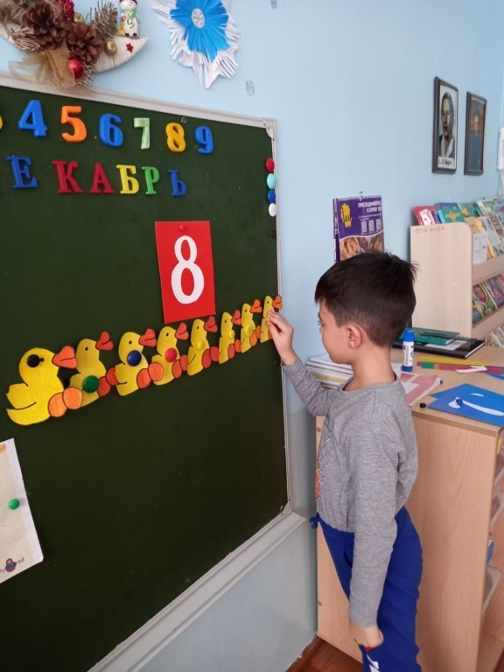

Цель: учить сравнивать равные и неравные по количеству группы предметов, устанавливать равенство и неравенство групп предметов, пользуясь словами *«больше»*, *«меньше»*, *«поровну»*.

*«Продолжи ряд»*

Ребенку предлагается выложить логические цепочки. Самая простая цепочка это змейка из двух цветов. Выкладываю начало змейки, а ребенку предлагаю продолжить. Спрашиваю, какая крышка должна быть следующей, почему. Ребенок выбирает и раскладывает в соответствии с заданной закономерностью. Можно усложнить: две красные, одна желтая или две красные, две желтые. Также можно сделать ошибку и попросить ребенка исправить.

*«Лесенка»*

Цель: формирование у детей умения строить последовательный ряд по величине.

На столе башенки из крышек. Предлагаю построить лесенку в ряд так, чтобы они уменьшались по высоте. «Чтобы выполнить верно, нужно каждый раз брать самую высокую башенку из всех, которые не уложены в ряд».

Можно попросить ребенка закрыть глаза и убрать 1 башенку и спросить, что поменялось.

Семья играет в воспитании ребёнка основную, и важнейшую роль. **Использую** формы работы с родителями:

• консультации *«****Дидактическая****игра в жизни ребенка»*. *«Яркие и интересные игры»*, *«Учим математику дома»* ;

• изготовление **дидактических** игр совместно с родителями;

• участие родителей в подготовке и проведении праздников, досугов;

• совместное создание предметно-развивающей среды.

Заключительный *(май)* :

• Создание картотеки *«****Дидактические игры по ФЭМП****»*.

Целенаправленная работа по формированию элементарных математических представлений у детей дошкольного возраста посредством **дидактических** игр дала свои результаты. Дети с удовольствием играют с играми **самостоятельно** и совместно с воспитателем. Дети знают и умеют находить заданный предмет по нескольким признакам *(цвету, форме, размеру, толщине)*; умеют различать предметы по размеру: длине, ширине, высоте; учатся обследовать и группировать предметы по 1-2 свойствам; в процессе игры дети стремятся последовательно выполнять 2-3 шага игрового действия.

Хотелось бы подробнее остановиться на этой теме.

1. Продолжить работу по теме: «Развитие математических способностей детей дошкольного возраста через дидактического»;

2. Продолжить работу по разработке новых игр и игровых упражнений по данной теме;

3. Изучить новинки методической литературы

Для оценки результативности своей работы я разработала критерии

определения уровня развития нравственных качеств у детей с помощью

сказки.

Результаты по критериям:

Начало учебного года: высокий уровень – 7%, средний уровень – 21%, низкий уровень – 72%;

Конец учебного года: высокий уровень – 28%, средний уровень – 58%, низкий уровень – 14%.

Считаю, что поставленные мною задачи в начале учебного года, в целом выполнены.

Литература:

1. З. А. Михайлова *«Игровые занимательные задачи для дошкольников»*, М. : Просвещение 1990.

2. Практический курс математики для дошкольников. Методические рекомендации. — М. : Баласс, 2003 г. — 256 с.

3. Т. А. Фалькович, Л. П. Барылкина *«Формирование математических представлений»* : Занятия для дошкольников в учреждениях дополнительного образования. — М. : ВАКО, 2005 г. — 208 с.

4. «Сюжетно – **дидактические** игры с математическим содержанием» - А. А. Смоленцева.

5. Л. Г. Петерсон, Н. П. Холина *«Игралочка»*. Практический курс математики для дошкольников. Методические рекомендации. - М. : Баласс, 2003 г. - 256 с.

6. Смоленцева А. А., Суворова О. В. Математика в проблемных ситуациях для маленьких детей. СПб. : Детство-пресс, 2004.

7. Журналы *«Дошкольное воспитание»*, *«Ребёнок в детском саду»*,

*«Детский сад. Всё для воспитателя»*.